

**UNIVERSIDAD DE LAS FUERZAS ARMADAS-ESPE**

**DEPARTAMENTO DE ELÉCTRICA Y ELECTRÓNICA**

**CARRERA DE INGENIERÍA MECATRÓNICA**

**PERIODO**         :       Noviembre 2020 – Abril 2021

**ASIGNATURA**                     :       Fundamentos de Circuitos Eléctricos

**TEMA**                         : Resolución de los ejercicios pares del capítulo 7

**NOMBRES**         :           Bryan Santiago Torres Reyes.

**NIVEL-PARALELO**           :            Segundo

**DOCENTE**       :           Ing. Darwin Alulema MSc.

**FECHA DE ENTREGA**       :       21/01/2021

**NRC** : 4867

**SANGOLQUI - ECUADOR**

**2020**

**PROBLEMAS**

**SECCIÓN 7-1 Identificación de relaciones en serie-paralelo.**

1. **Visualice y trace los siguientes circuitos en serie-paralelo.**
2. Una combinación en paralelo de tres ramas, cada rama con dos resistores en serie.

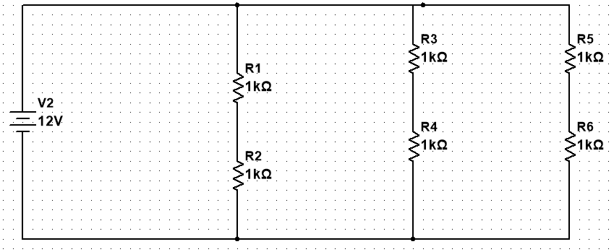

1. Una combinación serie de tres circuitos en paralelo, cada circuito con dos resistores.

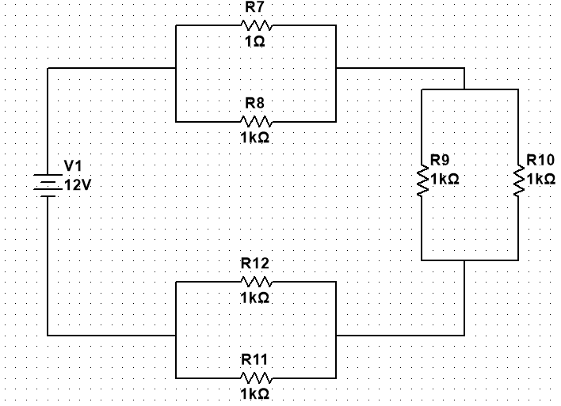

1. **En cada uno de los circuitos de la figura 7-63, identifique las relaciones en serie-paralelo de los resistores vistas desde la fuente.**
2. 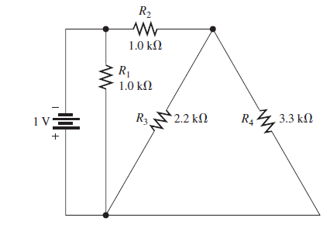

Solución:

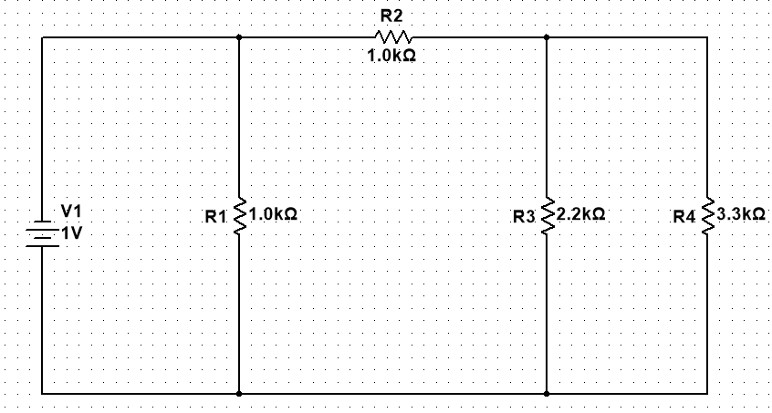

Relación

1. 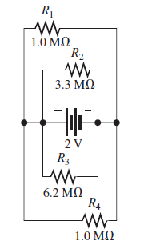

Solución

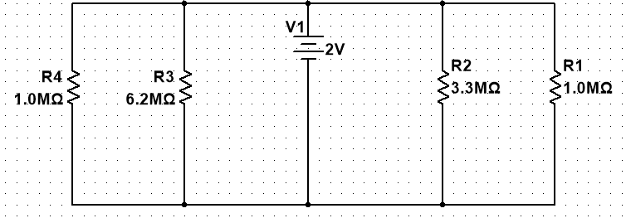

Relación:

1. 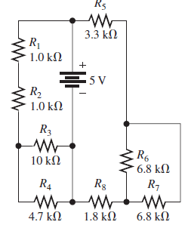

Solución

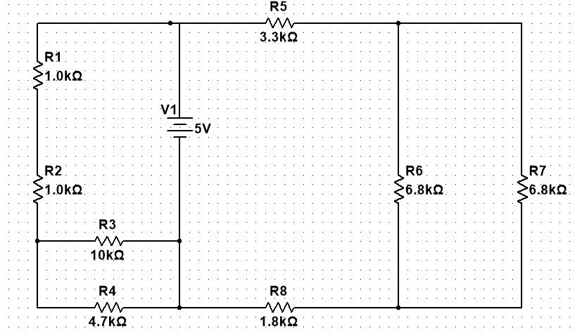

Relación:

1. **Desarrolle un diagrama esquemático de la tarjeta de circuito impreso de doble cara mostrada en la figura 7-65, y marque los valores del resistor.**

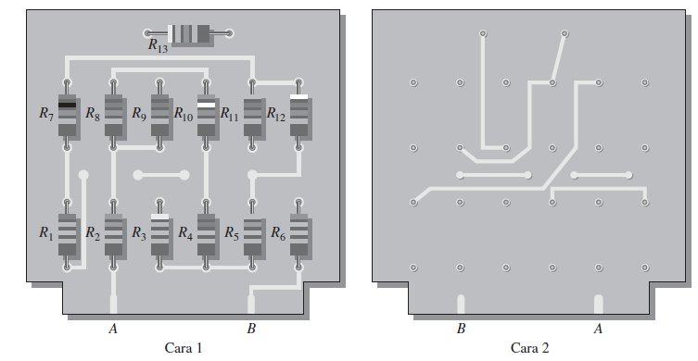

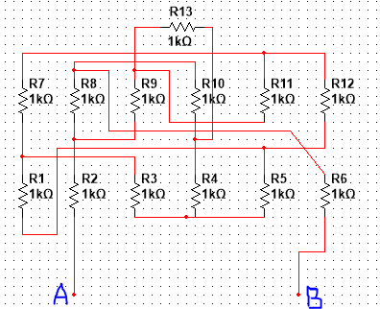

**SECCIÓN 7-2 Análisis de circuitos resistivos en serie-paralelo**

1. **Un cierto circuito se compone de dos resistores en paralelo. La resistencia total es de . Uno de los resistores es de . ¿Cuál es el otro resistor?**
2. **Repita el problema 9 para cada uno de los circuitos mostrados en la figura 7-63.**
3. 
4. 
5. 
6. **Determine la corriente a través de cada resistor en cada circuito de la figura 7-63; luego calcule la caída del voltaje.**
7. 

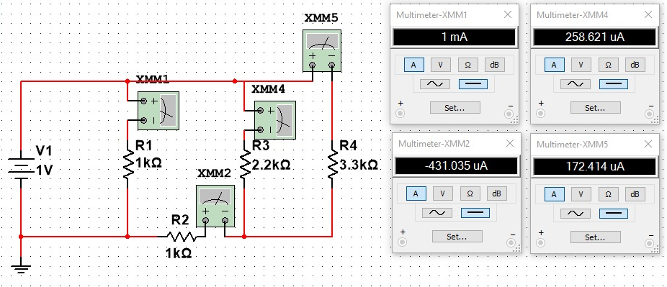

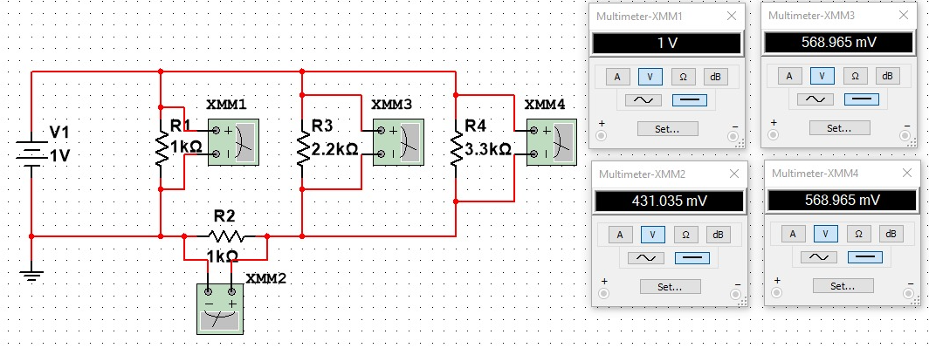

1. 

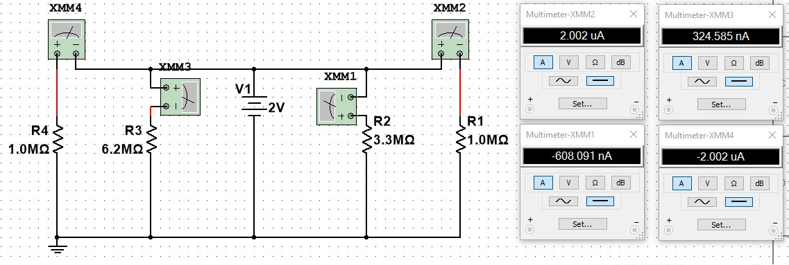

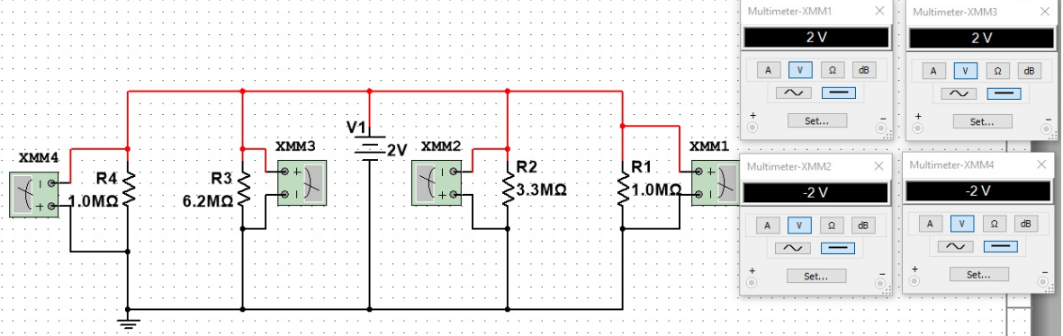

1. 

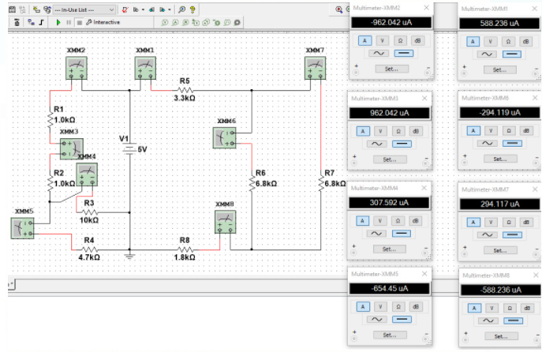

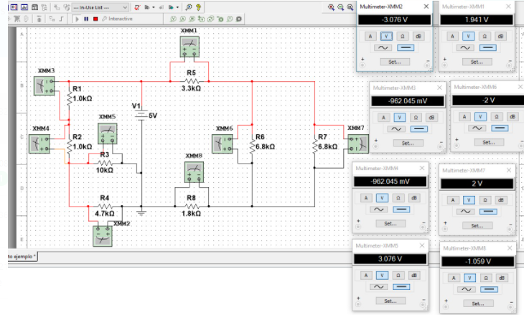

1. **Determine la resistencia entre A y B en la figura 7-67 sin la fuente.**

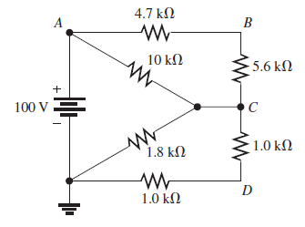

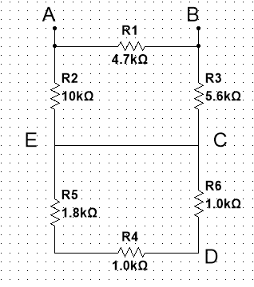

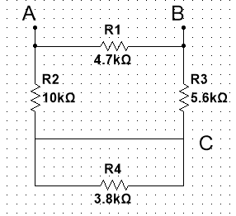

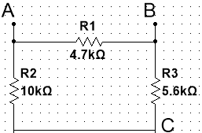

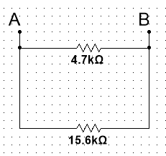

La resistencia equivalente entre A y B es la combinación en paralelo de las resistencias .

Por lo tanto, la resistencia entre A y B es

1. **Determine el voltaje en cada nodo con respecto a tierra en la figura 7-68.**

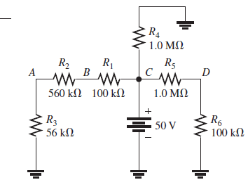

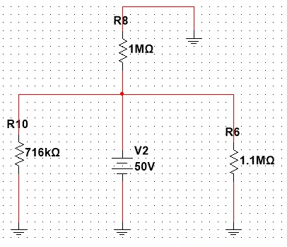

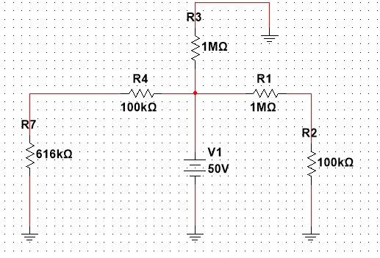

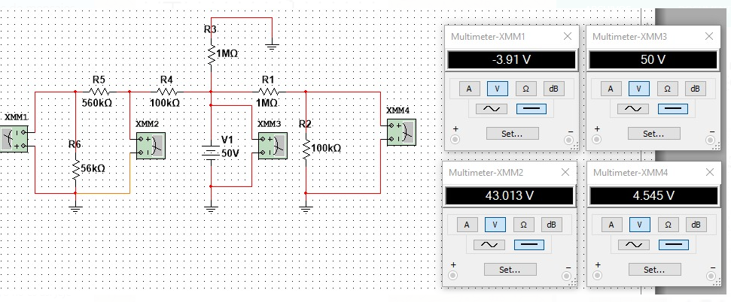

1. **Determine la resistencia del circuito mostrado en la figura 7-67 como se ve desde la fuente de voltaje.**



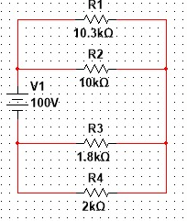

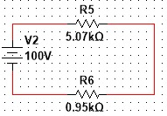

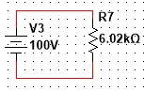

1. **Determine el voltaje, , en la figura 7-69**

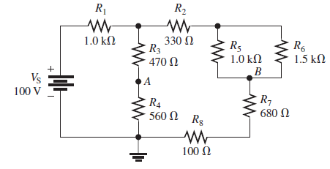

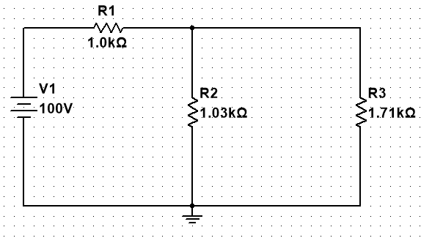

1. **En la figura 7-71, determine la resistencia entre el nodo A y cada uno de los demás nodos**

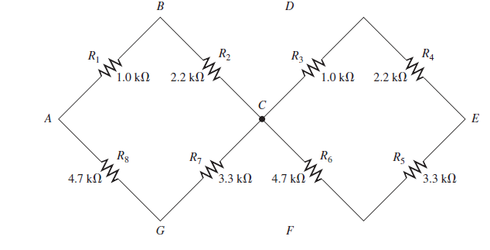

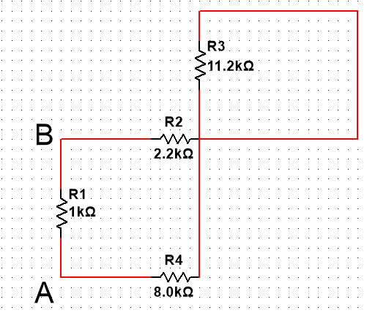

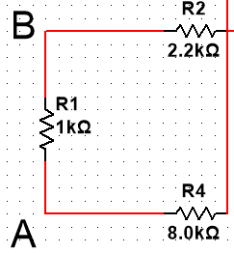

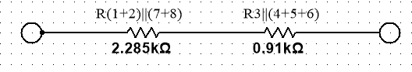

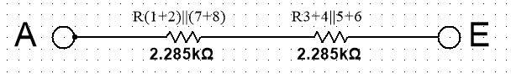

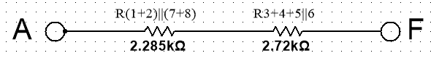

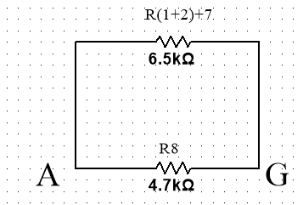

1. **Determine el valor de cada resistor mostrado en la figura 7-73.**

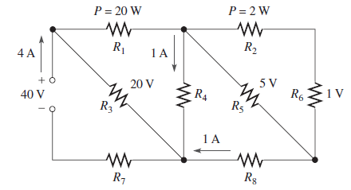

**SECCIÓN 7-3 Divisores de voltaje con cargas resistivas.**

1. **La salida de una batería de se divide para obtener dos voltajes de salida. Se utilizan tres resistores de para proporcionar dos tomas. Determine los voltajes de salida. Si se conecta una carga de a la más alta de las salidas. ¿Cuál será su valor con carga?**

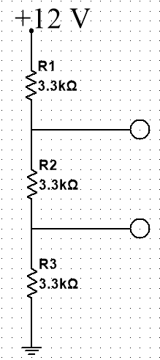

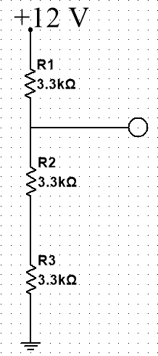

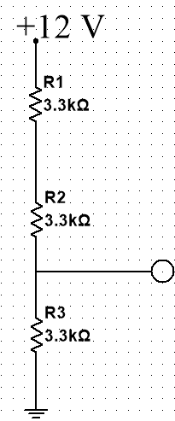

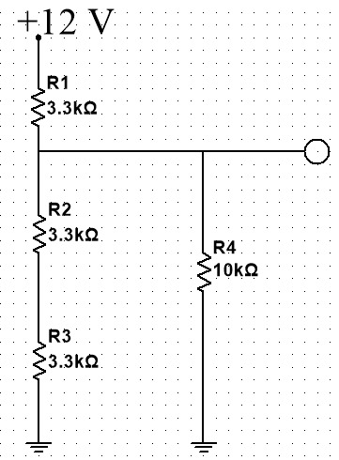

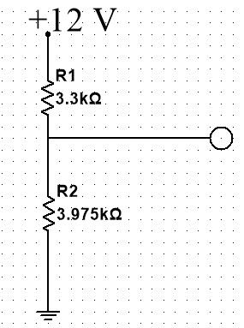

1. **En la figura 7-74, determine el voltaje de salida sin carga entra las terminales de salida. Con una carga de conectada de A hacia B, ¿Cuál es el voltaje de salida?**

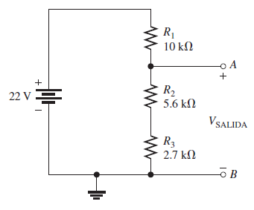

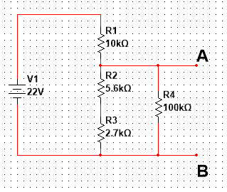

1. **En la figura 7-74, determine la corriente continua extraída de la fuente sin carga entre las terminales de salida. Con una carga de , ¿Cuál es la corriente extraída?**



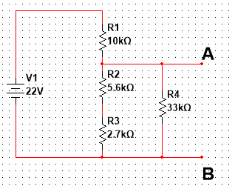

1. **El divisor de voltaje de la figura 7-75 tiene una carga controlada por interruptor. Determine el voltaje en cada toma para cada posición del interruptor.**

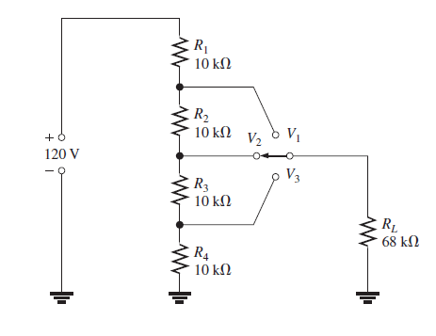

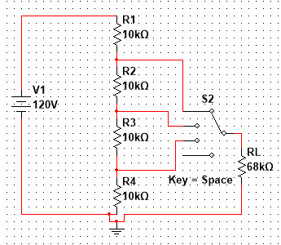

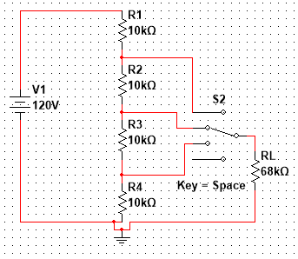

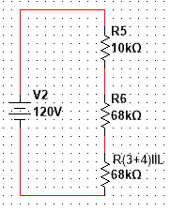

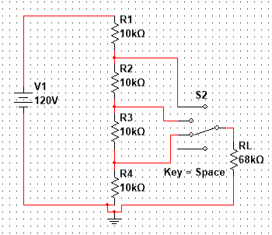

1. 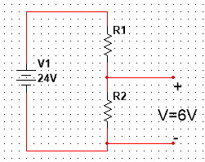**Diseñe un divisor de voltaje que produzca una salida de sin carga y un mínimo de entre los extremos de una carga de . El voltaje de fuente es de y la corriente extraída sin carga no debe exceder de**

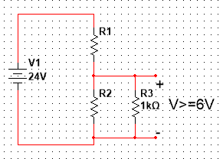

**SECCIÓN 7-4 Efecto de carga de un voltímetro.**

1. **Determine la resistencia interna de un voltímetro de en cada uno de los siguientes ajustes de intervalo.**
2. **Repita el problema 37 si se utiliza el voltímetro para medir voltaje entre los extremos de en el circuito de la figura 7-62 (b)**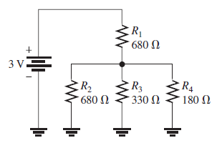
3. ¿Qué intervalo se deberá utilizar?

Por efecto carga del voltímetro se reduce el 10%

Intervalo de voltaje: 5V

1. ¿En cuánto se reduce el voltaje medido por el medidor con respecto al voltaje real?

**SECCIÓN 7-5 Redes en escalera.**

1. **Determine la resistencia total y el voltaje en los nodos A, B y C de la red en escalera mostrada en la figura 7-78**

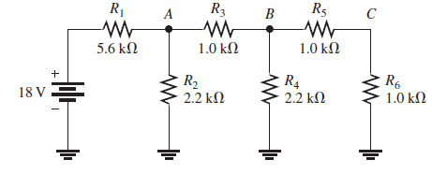

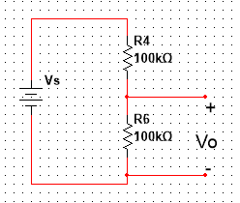

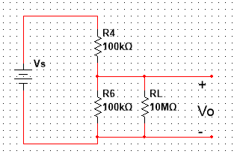

1. **En la figura 7-79, ¿Cuál es el voltaje entre los extremos de cada resistor con entre A y B?**

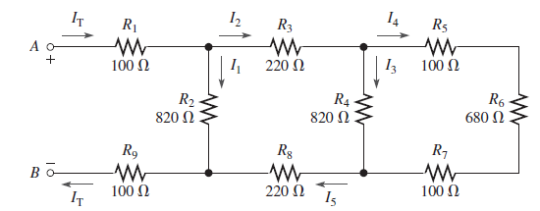

**Datos:**

Aplicando Kirchhoff en el nodo D:

Aplicando Kirchhoff en el nodo C:

Aplicando Kirchhoff en el nodo F:

La corriente a través de las resistencias y es la corriente total y la

La corriente a través de las resistencias es

La corriente a través de la resistencia

La corriente a través de la resistencia

La corriente a través de la resistencia

La corriente a través de la resistencia

1. **Determine para la red en escalera mostrada en la figura 7-81 para las siguientes condiciones.**
2. **Interruptor conectado a y los demás conectados a tierra.**

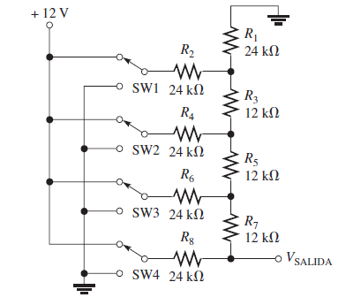

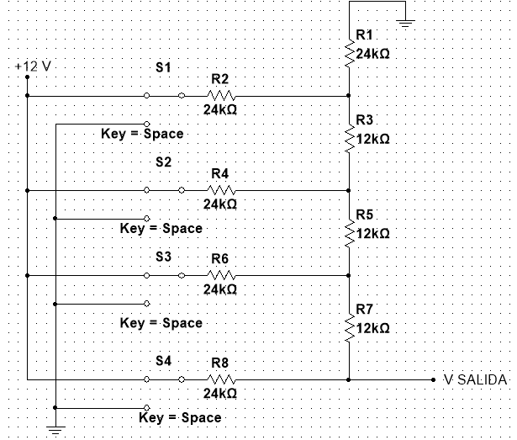

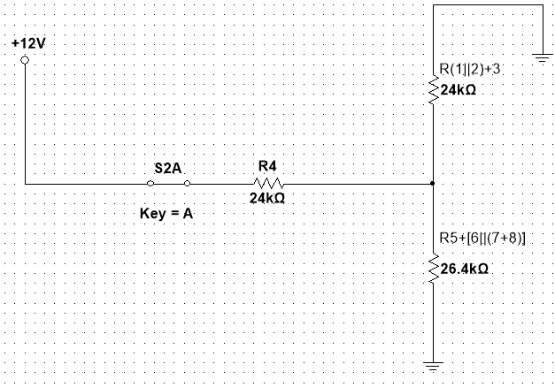

1. **Interruptor conectado a y los demás conectados a tierra.**

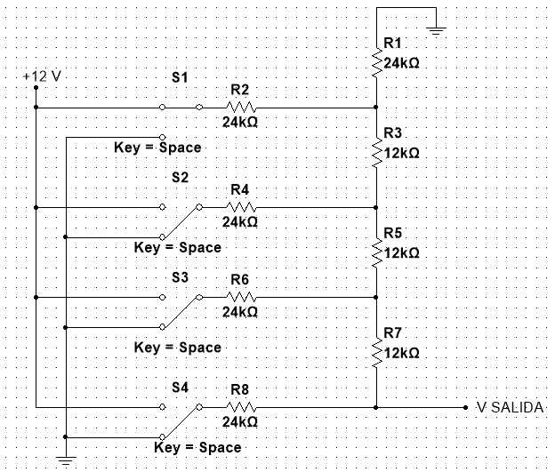

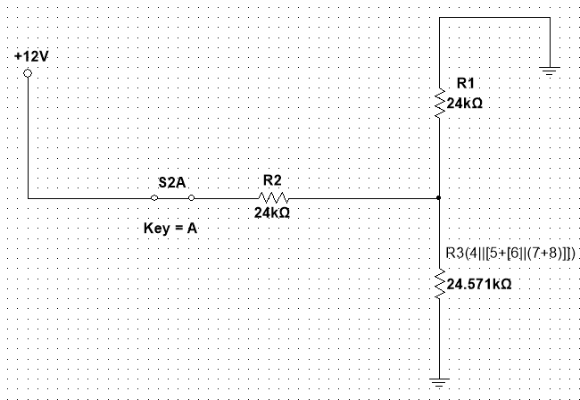

**SECCIÓN 7-6 El puente Wheatstone**

1. **Se conecta un resistor de valor desconocido a un circuito puente Wheatstone. Los parámetros del puente en equilibrio se establecen como sigue: y . ¿Cuál es ?**

Datos:

El factor de escala es .

Se calcula de la siguiente manera:

1. **Determine el voltaje de salida para el puente desequilibrado mostrado en la figura 7-83 a una temperatura de . La característica de resistencia según la temperatura del termistor se muestra en la figura 7-60**

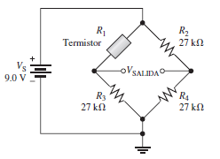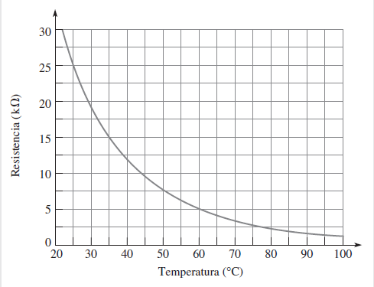

A partir de las características de resistencia a la temperatura del termistor que el valor de resistencia es de a una temperatura de .

El puente se equilibra a una temperatura de ya que las cuatro resistencias son iguales. En condiciones equilibradas, el voltaje de salida es

es

De a

Sustituyendo para , para y para

Como es cuando el puente está equilibrado a y cambia de a . Concluyendo, el voltaje para el puente desbalanceado a es

**SECCIÓN 7-7 Localización de fallas**

1. **¿Son correctas las lecturas del medidor mostrado en la figura 7-85?**

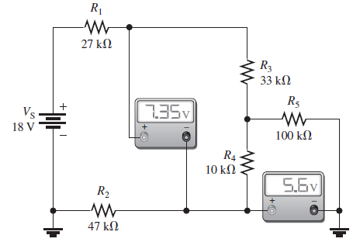

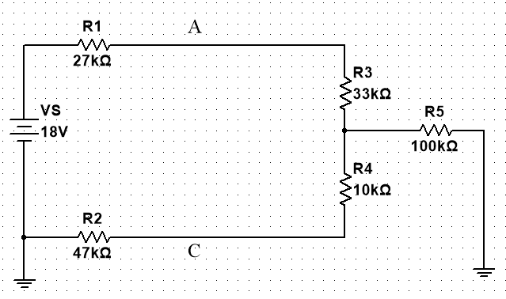

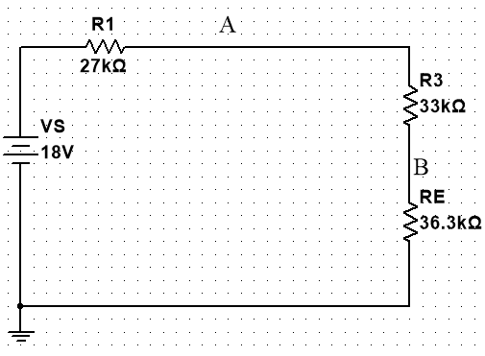

Por tanto, el voltímetro leyendo desde el extremo inferior una resistencia a con respecto a tierra es correcta.

En conclusión, el voltímetro leyendo desde el extremo inferior una resistencia a con respecto a es correcta.

1. **Vea los medidores ilustrados en la figura 7-87 y determine si hay una falla en el circuito. Si la hay, identifíquela.**

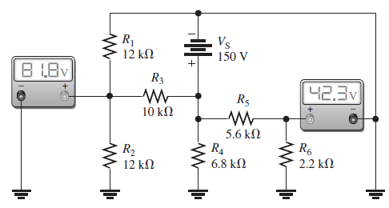

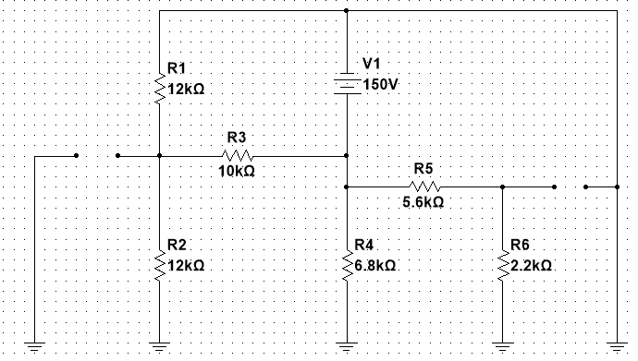

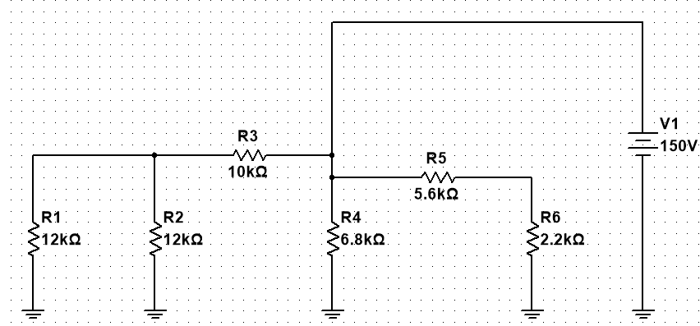

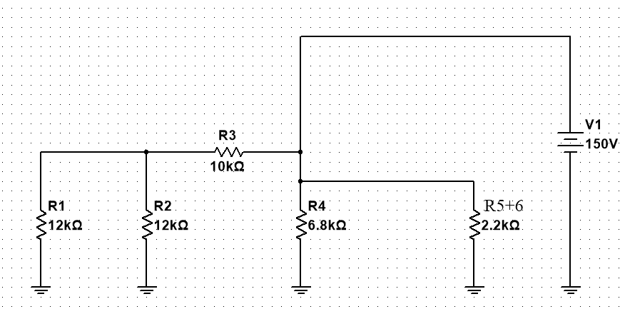

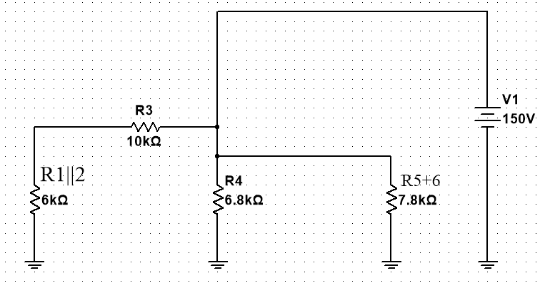

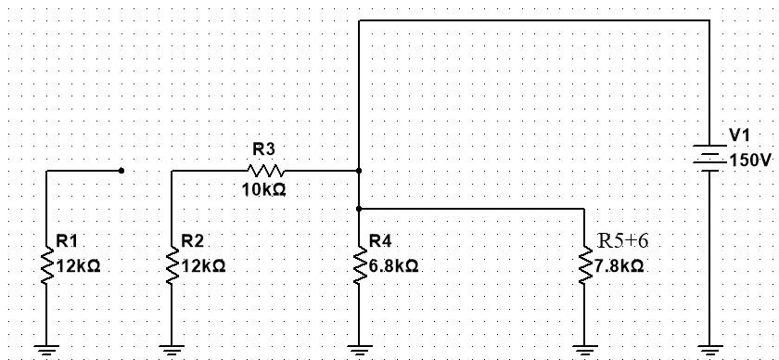

La lectura del medidor a través de la resistencia es 81.8 V.

Por lo tanto, la lectura del medidor a través de la resistencia es correcta.

La falla en el circuito es que la resistencia está desconectada del circuito para producir la lectura incorrecta del medidor.

En conclusión, conecte la resistencia al nodo.

1. **Si en la figura 7-89 se abre, ¿Qué voltajes se leerán en los puntos A, B y C?**

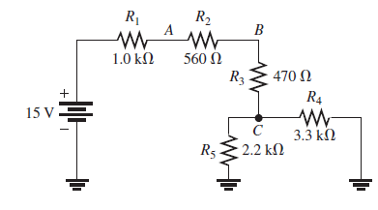

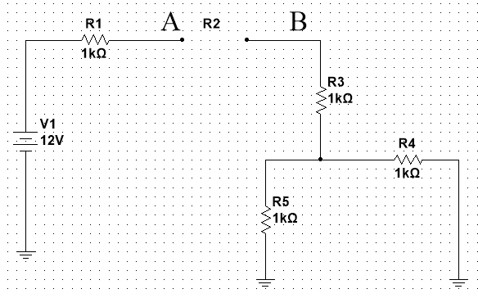

El voltaje en todas las resistencias es cero. Porque el voltaje a través de las resistencias para una red sin fuente es cero. Todos los componentes están desconectados de la fuente de voltaje. Por lo tanto, el voltaje en los puntos A, B y C, es cero.